На даче у нашего хозяина был поросенок. И хозяин на ночь закрывал этого поросенка в сарай, чтоб его никто не украл.
Но один вор захотел все-таки украсть эту свинку.
Он ночью сломал замок и пробрался в сарай.
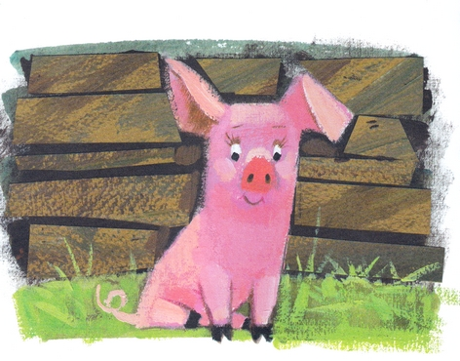
А поросята всегда очень сильно визжат, когда их берут в руки. Поэтому вор захватил с собой одеяло.
И как только поросенок хотел завизжать, вор быстро завернул его в одеяло и тихонько вышел с ним из сарая.
Вот поросенок визжит и барахтается в одеяле. Но его крики хозяева не слышат, потому что это было толстое одеяло. И вор очень крепко завернул поросенка.
Вдруг вор чувствует, что поросенок не двигается больше в одеяле. И он кричать перестал.
И лежит без всякого движения.
Вор думает:«Может быть, я очень сильно закрутил его одеялом. И может быть, бедненький поросенок там задохся».
Вор развернул поскорей одеяло, чтоб посмотреть, что с поросенком, а поросенок как выпрыгнет у него из рук, как завизжит, как бросится в сторону.
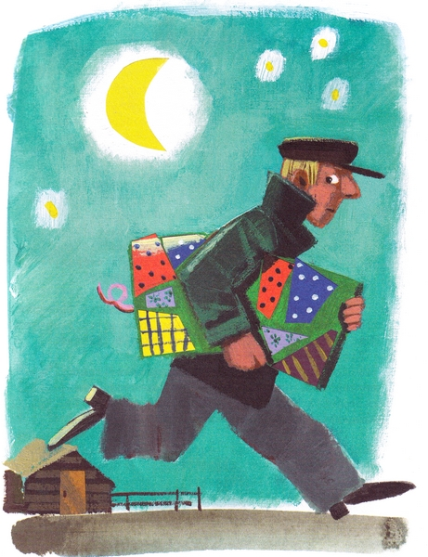
Тут хозяева прибежали. Схватили вора.
Вор говорит:– Ах, какая свинья этот хитрый поросенок. Наверное, он нарочно притворился мертвым, чтоб я его выпустил. Или, может быть, он от страха упал в обморок.
Хозяин говорит вору:– Нет, мой поросенок в обморок не падал, а это он нарочно притворился мертвым, чтобы вы развязали одеяло. Это очень умный поросенок, благодаря которому мы поймали вора.
Иллюстрации: Н.Бугославская.

